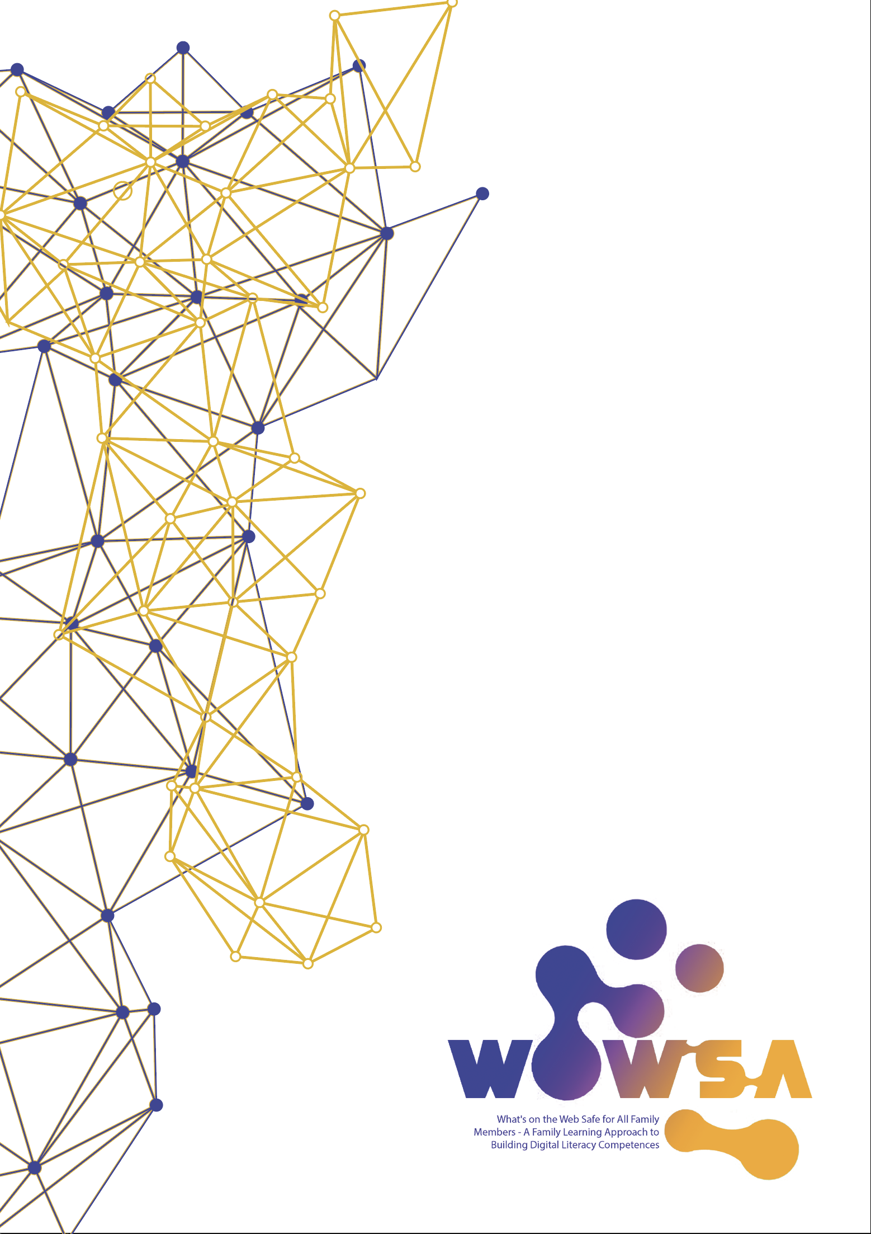
Sebevzdělávání

Modul 4 - Zastoupení médií a odpovědnost za sociální média
Šablona pro rozvoj sebevzdělávání

Zdroje informací o činnosti SDL

Název modulu | Modul 4 - Zastoupení médií a odpovědnost za sociální média
Název aktivity | Zastoupení – problémy s médii | Kód činnosti | SDL4.1
Typ zdroje | List aktivity | Typ učení | Sebevzdělávání
Trvání aktivity  (V minutách) | 20 minut | Výsledek učení | Rozpoznat problémy s prezentací v médiích
Cíl činnosti | Cílem této aktivity je, abyste se naučili, jak důležitá je reprezentace v médiích; od vnímání tělesného obrazu přes gender k různým komunitám.
Materiály požadované pro aktivitu | - Přístup k PC / notebooku  - Pero  - Papír
Pokyny krok za krokem | Krok 1: Navštivte web: https://mediasmarts.ca/digital-media-literacy/media-issues  Krok 2: Přečtěte si podtémata:  - Obrázek těla  - Genderové zastoupení  - Rozmanitost v médiích  - Duševní vlastnictví  - Marketing a konzumerismus  - Násilí  Krok 3: Odpovězte na následující otázky:  - Proč je podle vás důležité konzumovat rozmanitou škálu médií, která jsou reprezentativní?  - Pro vás  - Pro vaše dítě  - Jak média formují naše postoje a chování?  - Co na to může být pozitivního?  - Co na to může být negativní?  - Jak média ovlivňují naše rozhodnutí jakožto mediálních konzumentů?

Název modulu | Modul 4 - Zastoupení médií a odpovědnost za sociální média
Název aktivity | Rozmanitost v médiích | Kód činnosti | SDL4.2
Typ zdroje | List aktivity | Typ učení | Sebevzdělávání
Trvání aktivity  (V minutách) | 20 minut | Výsledek učení | Rozpoznat dopad mediální prezentace
Cíl činnosti | Cílem této aktivity je, získat přístup k online zdrojům a nástrojům, které nabízejí pokyny k důležitosti reprezentace médií. To vám může pomoci lépe porozumět různorodosti médií a tomu, jak mohou mít mediální zobrazení dopad na hodnotu, kterou přikládáme jednotlivcům a skupinám ve společnosti.
Materiály požadované pro aktivitu | - Přístup k PC / notebooku  - Pero  - Papír
Pokyny krok za krokem | Krok 1: Navštivte web: https://mediasmarts.ca/diversity-media/resources-parents-diversity-media  Krok 2: Po přečtení zdrojů z výše uvedeného webu odpovězte na následující otázky:  - Jaké kroky byste měli udělat při výběru média, které je reprezentativní pro sledování doma?  - Jaká opatření můžete podniknout, abyste své dítě povzbudili k porozumění různorodosti médií?  - Proč je toto důležité?

Název modulu | Modul 4 - Zastoupení médií a odpovědnost za sociální média
Název aktivity | Rozvoj vyšetřovacích návyků | Kód činnosti | SDL4.3
Typ zdroje | List aktivity | Typ učení | Sebevzdělávání
Trvání aktivity  (V minutách) | 20 minut | Výsledek učení | Vědět, jak kriticky analyzovat média, která konzumujete
Cíl činnosti | Cílem této aktivity je rozvíjet návyky bádání, které můžete využít při konzumaci médií. To vám může pomoci kriticky analyzovat média, která konzumujete, a posoudit, jak to ovlivňuje vás a ostatní, pokud jde o důvěryhodnost a reprezentaci.
Materiály požadované pro aktivitu | - Přístup k PC / notebooku  - Pero  - Papír
Pokyny krok za krokem | Krok 1: Podívejte se na infografický plakát: https://www.projectlooksharp.org/Resources%202/PLS%20Questions%20for%20Analyzing%20Media%20Poster.pdf  Krok 2: Na plakátu prozkoumejte témata:  - Autorství  - Obsah  - Účely  - Kontext  - Techniky  - Ekonomika  - Efekty  - Důvěryhodnost  - Interpretace  - Odezva  Krok 3: Odpovězte na následující otázky:  - Proč je důležité analyzovat mediální zprávy?  - Jak to můžete začlenit do svého každodenního života?  - Jak to může ovlivnit vás nebo vaše dítě?

Název modulu | Modul 4 - Zastoupení médií a odpovědnost za sociální média
Název aktivity | Jak mediální reprezentace ovlivňuje vnímání sebe sama | Kód činnosti | SDL3.4
Typ zdroje | SDL | Typ učení | Sebevzdělávání
Trvání aktivity  (V minutách) | 30 minut | Výsledek učení | Pochopit roli reprezentace v médiích
Cíl činnosti | Tato diskuse na TEDx nabízí pohled na to, jak média, která konzumujete, mohou utvářet vaše postoje, přesvědčení a chování. Konzumace médií, která jsou různorodá a reprezentativní, může mít sílu to pozitivně formovat.
Materiály požadované pro aktivitu | - Přístup k PC / notebooku  - Pero  - Papír
Pokyny krok za krokem | Krok 1: Sledujte následující přednášku TEDx: https://www.ted.com/talks/abby_govindan_how_media_representation_affects_self_perception  Krok 2: Odpovězte na následující otázky sebereflexe:  - Co je podle vás nejdůležitější vysvětlit dítěti o mediální reprezentaci?  - Proč je pro děti zásadní mediální reprezentace?  - Jak můžete své dítě povzbudit k analýze mediální reprezentace?

Název modulu | Modul 4 - Zastoupení médií a odpovědnost za sociální média
Název aktivity | Absorbující nová média | Kód činnosti | SDL4,5
Typ zdroje | SDL | Typ učení | Sebevzdělávání
Trvání aktivity  (V minutách) | 30 minut | Výsledek učení | Rozpoznat média, která jsou reprezentativní a různorodá
Cíl činnosti | Cílem této aktivity je prozkoumat televizní seriál nebo film, který je reprezentativní a různorodý. Přitom můžete kriticky analyzovat mediální zprávy týkající se této produkce a seznámit se s charakteristikami mediální reprezentace.
Materiály požadované pro aktivitu | - Přístup k PC / notebooku  - Pero  - Papír
Pokyny krok za krokem | Krok 1: Prozkoumejte televizní seriál nebo film, který podle vás funguje jako dobrý příklad mediální reprezentace.  Krok 2: Vyplňte níže uvedenou tabulku.  Mediální zastoupení  Název seriálu / filmu:  Rok výroby:  Jaký zástupce charakterizuje rys v této inscenaci?  Jak to usnadňuje pozitivní poselství mediální reprezentace publiku?  Jaký účinek to má na zamýšlené publikum:  Jaký to má vliv na marginalizovanou skupinu / jednotlivce?  Jak byste ohodnotil tuto produkci? (Z 5 hvězdiček)

Název modulu | Modul 4 - Zastoupení médií a odpovědnost za sociální média
Název aktivity | Mediální gramotnost a zaujatost médií | Kód činnosti | SDL4.6
Typ zdroje | SDL | Typ učení | Sebevzdělávání
Trvání aktivity  (V minutách) | 20 minut | Výsledek učení | Naučit se, jak své dítě informovat o zaujatosti ve zprávách
Cíl činnosti | Tento web nabízí užitečné rady pro vás jako rodiče. Jsou poskytnuty pokyny a další webové stránky na téma, jak naučit vaše děti zaujatost ve zprávách.
Materiály požadované pro aktivitu | - Přístup k PC / notebooku  - Pero  - Papír
Pokyny krok za krokem | Krok 1: Navštivte následující web: https://www.commonsensemedia.org/news-and-media-literacy/how-do-i-teach-my-kids-about-bias-in-the-news  Krok 2: Prostudujte si následující infografiku o amerických dětech a novinkách: https://www.commonsensemedia.org/research/news-and-americas-kids-infographic  Krok 2: Odpovězte na následující otázky:  - Jaké kroky mohu podniknout, abych své děti poučil o zaujatosti ve zprávách?  - Jaký to bude mít dopad na mé dítě?

Název modulu | Modul 4 - Zastoupení médií a odpovědnost za sociální média
Název aktivity | Zůstat v bezpečí na sociálních médiích – kontrolní seznam bezpečnosti sociálních médií | Kód činnosti | SDL4.7
Typ zdroje | SDL | Typ učení | Sebevzdělávání
Trvání aktivity  (V minutách) | 30 minut | Výsledek učení | Aplikovat opatření, která zajistí bezpečné, zodpovědné a etické používání sociálních médií
Cíl činnosti | Cílem této aktivity je naučit se opatření, která mohou pomoci vám a vašemu dítěti zůstat v bezpečí na sociálních médiích. Abyste své dítě naučili, jak být online zodpovědné a opatrné, je nejprve důležité pochopit, jak a proč to dělat! Působit jako dobrý vzor je velkým krokem správným směrem k podpoře bezpečného používání sociálních médií pro vaše dítě.
Materiály požadované pro aktivitu | - Přístup k PC / notebooku  - Pero  - Papír
Pokyny krok za krokem | Krok 1: Navštivte následující web: http://www.suescheffblog.com/tips-for-teens-on-staying-safe-on-social-media/  Krok 2: Odpovězte na následující otázky:  - Jaká opatření v současné době přijímáte, abyste zajistili, že vaše dítě bude online v bezpečí?  - Jaká nová opatření byste chtěli zavést?  - Jak si myslíte, že vaše online aktivita ovlivňuje vaše dítě?  Krok 3: Vyplňte následující tabulku:  Kontrolní seznam bezpečnosti sociálních médií  Hledejte sami sebe online -  Zajistěte, aby nebyly nalezeny žádné osobní údaje. Pokud narazíte na internetu na nechtěný materiál, odstraňte jej nebo požádejte web o odstranění.  Zkontrolujte nastavení ochrany osobních údajů -  Ujistěte se, že vaše nastavení ochrany osobních údajů je aktuální.  Používejte silná hesla -  Vymyslete něco nezapomenutelného, ​​ale to je bezpečné (například kombinace čísel, písmen a symbolů)  Aktualizujte software -  Zkontrolujte aktualizace softwaru ve svých zařízeních.  Přemýšlejte, než zveřejníte, sdílíte, komentujete nebo lajkujete -  Zvažte, s čím komunikujete online a jak to může ovlivnit vaši digitální stopu  Vybudujte si pozitivní identitu online -  Zajistěte, aby byla vaše online přítomnost pozitivní, bezpečná a zodpovědná.  Krok 4: Požádejte dítě, aby vyplnilo následující tabulku. Porovnejte obojí. Promluvte si se svým dítětem o tom, jak můžete oba vyplnit kontrolní seznam, abyste zajistili bezpečné používání sociálních médií a online webů.

Název modulu | Modul 4 - Zastoupení médií a odpovědnost za sociální média
Název aktivity | Smlouva o rodinných médiích | Kód činnosti | SDL4.8
Typ zdroje | SDL | Typ učení | Sebevzdělávání
Trvání aktivity  (V minutách) | 30 minut | Výsledek učení | Rozvíjet dovednosti mediální gramotnosti na podporu rodinné jednotky
Cíl činnosti | Cílem této aktivity je poskytnout vám příklad dohody o rodinných médiích, kterou můžete ve své domácnosti použít k podpoře bezpečného používání digitálních technologií a internetu.
Materiály požadované pro aktivitu | - Přístup k PC / notebooku  - Pero  - Papír
Pokyny krok za krokem | Krok 1: Podívejte se na „Dohodu o rodinných médiích“ vyvinutou společností Common Sense Media:https://www.commonsensemedia.org/sites/default/files/uploads/pdfs/common_sense_family_media_agreement.pdf  Krok 2: Promluvte si se svým dítětem o uzavření rodinné mediální dohody a o tom, jak plánuje používat sociální média, internet a digitální zařízení. K vedení konverzace použijte následující otázky:  - Co nejraději děláte online?  - Co o vás a vašem používání internetu říká vaše digitální stopa?  - Můžete věřit všem a všemu, co si přečtete na internetu? Proč? Proč ne?  - Co byste dělali, kdybyste na internetu viděli nebo si přečetli něco znepokojivého / nevhodného?  - Rozumíte nastavení ochrany osobních údajů na platformách, které používáte?  - Dáváte si pozor na to, co zveřejňujete?  Krok 3: Pokud je to žádoucí, požádejte je o podepsání rodinné mediální dohody.  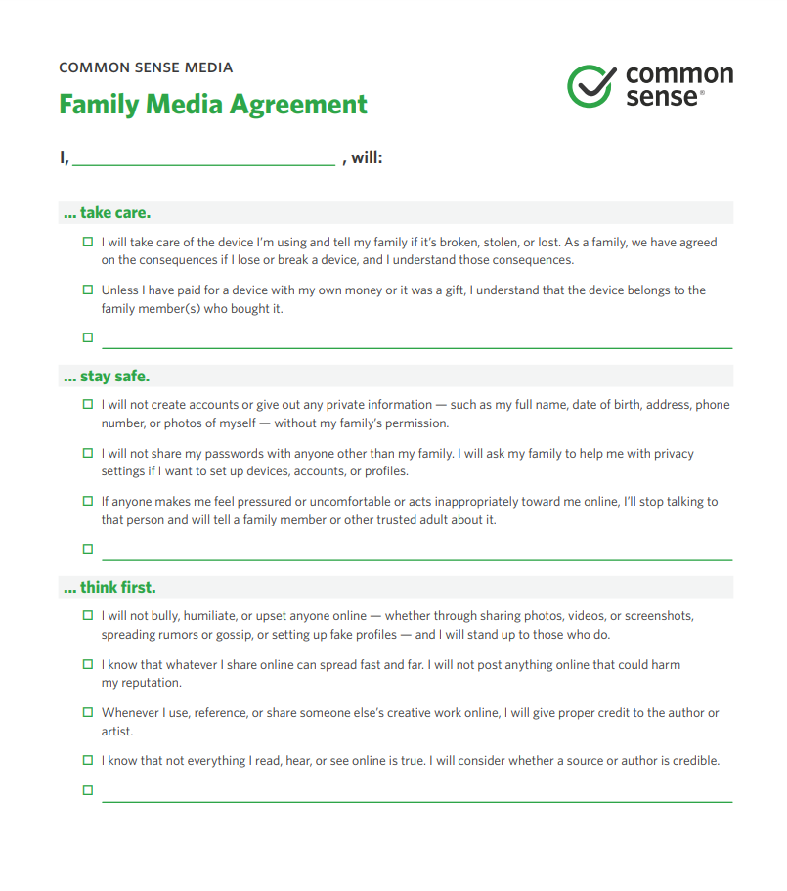  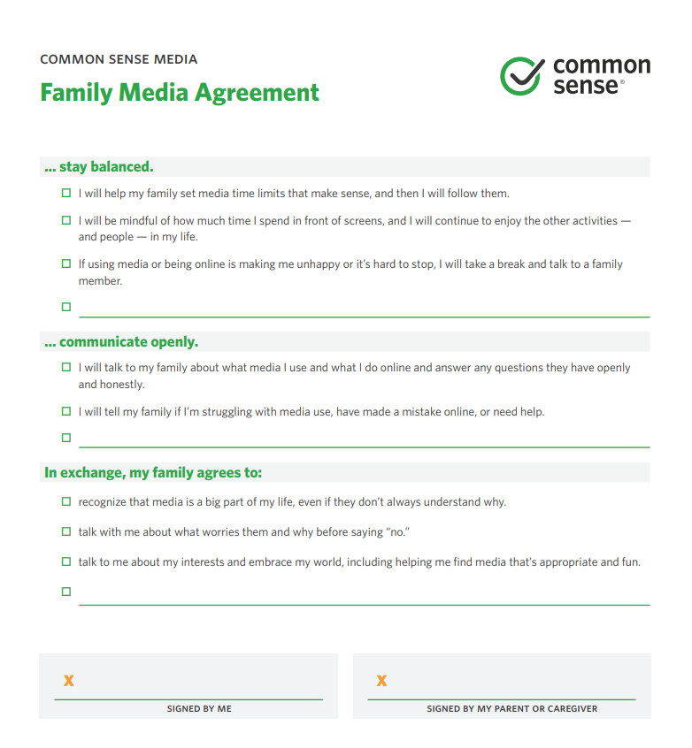  Zdroj: (Common Sense Media, 2018)

Název modulu | Modul 4 - Zastoupení médií a odpovědnost za sociální média
Název aktivity | Zůstat faktický | Kód činnosti | SDL4.9
Typ zdroje | SDL | Typ učení | Sebevzdělávání
Trvání aktivity  (V minutách) | 60 minut | Výsledek učení | Objevit způsoby, které povzbudí vaše dítě, aby si ověřilo zprávy, které konzumuje
Cíl činnosti | Cílem této aktivity je poskytnout zdroje, které podpoří zvyšování kompetencí v oblasti digitálních médií ve vaší domácnosti. Prostředky tohoto učení jsou pro děti často prospěšné, protože ovlivňují proces učení a povzbuzují je k učení.
Materiály požadované pro aktivitu | - Přístup k PC / notebooku  - Pero  - Papír
Pokyny krok za krokem | Krok 1: Podívejte se na následující interaktivní hry, které se zaměřují na rozpoznávání falešných zpráv a neobvyklých online aktivit. Tyto zdroje lze použít doma a povzbudit tak vaše dítě k rozvoji dovedností digitální mediální gramotnosti.  - Reality River:  - Skutečný: http://factitious.augamestudio.com/#/  - Špatné zprávy: https://www.getbadnews.com/#play  - Falešný: https://fakey.osome.iu.edu/  - BBC iReporter: https://www.bbc.co.uk/news/resources/idt-8760dd58-84f9-4c98-ade2-590562670096  Krok 2: Tyto odkazy nabízejí interaktivní hry zaměřené na mladé lidi ve věku od 8 do 18 let. Zdá se, že kladou zábavný a pozitivní pohled na konfrontaci s dezinformacemi. Vyzkoušejte si sami zdroje, abyste zjistili, které z nich si vy a vaše dítě užijete nejvíce!  Krok 3: Odpovězte na následující otázky:  - Jaký zdroj se vám nejvíce líbil? Proč?  - Co si myslíte, že se bude vašemu dítěti líbit? Proč?  - Proč je podle vás důležité učit děti o mediální gramotnosti zábavnou a poutavou formou?  - Napadá vás nějaký jiný způsob, jak dítě naučit mediální gramotnosti?  Krok 4: Požádejte své dítě, aby se dostalo na řadu a komunikovalo se zdroji mediální gramotnosti.

Název modulu | Modul 4 - Zastoupení médií a odpovědnost za sociální média
Název aktivity | Průvodce pro rodiče na podporu sociálních médií a internetu | Kód činnosti | SDL4.10
Typ zdroje | SDL | Typ učení | Sebevzdělávání
Trvání aktivity  (V minutách) | 30 minut | Výsledek učení | Cítit se kompetentní podporovat své dítě na sociálních médiích
Cíl činnosti | Tato příručka nabízí komplexní průvodce, který vám pomůže podporovat vaše dítě na platformách sociálních médií a na internetu. Při diskusi o online aktivitě se svým dítětem je důležité, abyste se cítili pohodlně a kompetentně. To znamená, že můžete se svým dítětem navázat přirozený a nerušivý vztah, kde o těchto tématech můžete diskutovat.
Materiály požadované pro aktivitu | - Přístup k PC / notebooku  - Pero  - Papír
Pokyny krok za krokem | Krok 1: Navštivte následující web: https://youngminds.org.uk/find-help/for-parents/parents-guide-to-support-az/parents-guide-to-support-social-media-and-the-internet/  Krok 2: Přečtěte si následujícího průvodce: https://youngminds.org.uk/media/2451/social-media-a-guide-for-parents.pdf  Krok 3: Vytvořte si seznam tipů, které chcete vytvořit, když budete s dítětem mluvit o jeho sociálních médiích a online používání. Zvažte následující:  - Vedení rozhovoru v mladém věku  - Být dobrým vzorem  - Zeptejte se svého dítěte na jeho používání online / sociálních médií  - Nastavit hranice  - Povzbuďte je, aby s vámi prodiskutovali jejich online použití  - Mluvte o osobních informacích a zabezpečení  - Nevhodný obsah / chování  - Varovné značky  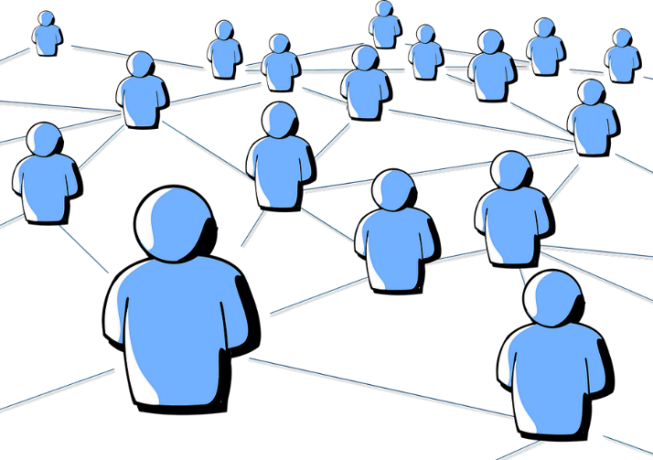  Můj průvodce sociálními médii s mým dítětem  